统编版2024-2025一年级语文上册期末综合测评卷
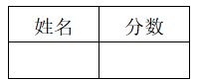

（时间：60分钟满分：100分）
- 我会写词语。(30分)
nǚ zǐ kě shì xiān tiān dōng xī jǐ shí
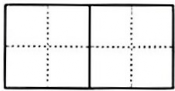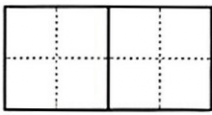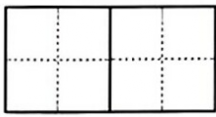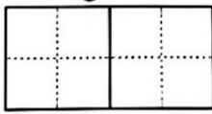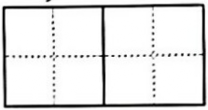

zhú yè xiǎo mǎ kāi guān rén kǒu rì yòng
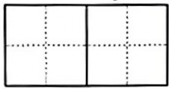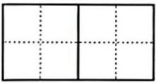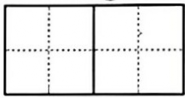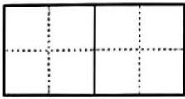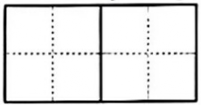

二、给生字(或者画横线的字)选择正确的读音，画“✔”(20分)
秋(qiū quī) 江(jāng jiāng) 步(bù pù)
家(jiā jiē) 南(nán lán) 春(chūn chēn)
妹妹放学回来，拿起一(yī yí yì)个苹果，二话不说就咬了一(yī yí yì)口。
小白兔在草地(dì de)上飞快地(dì de)跑。

三、用“✔”给画横线的字选择正确的读音。(9分)
许多(xǚ xǔ) 尾巴(wiě wěi) 旁边(páng bàng)
军队(jūn jǖn) 进步(jìn jìng) 高大(gāo giāo)
到处(cù chù) 很久(jǒu jiǔ) 医院(yàn yuàn)

四、填空(19分)
1.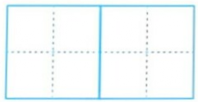之计在于春，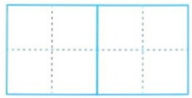之计在于晨。

2.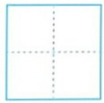气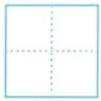，树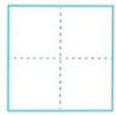黄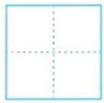,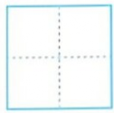片从树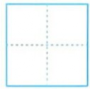落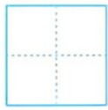来。
3.江南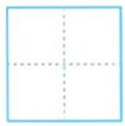采莲，莲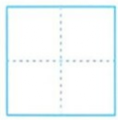何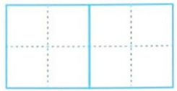。

4.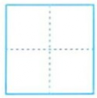寸光阴 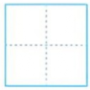寸金，寸金难买寸光阴。

五、小动物们在雪地里能画什么画?连一连。(4分)

小鸡 小鸭 小狗 小马

枫叶 月牙 竹叶 梅花

六、数一数，写汉字。(3分)

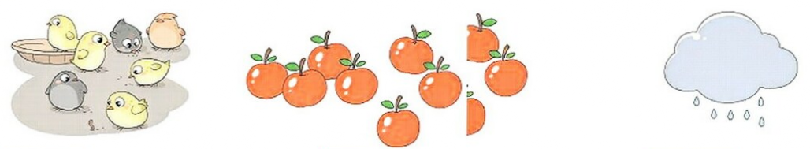
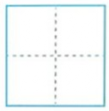
只小鸡 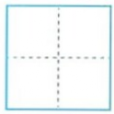个苹果 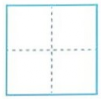滴雨

七、看图写话。(15分)
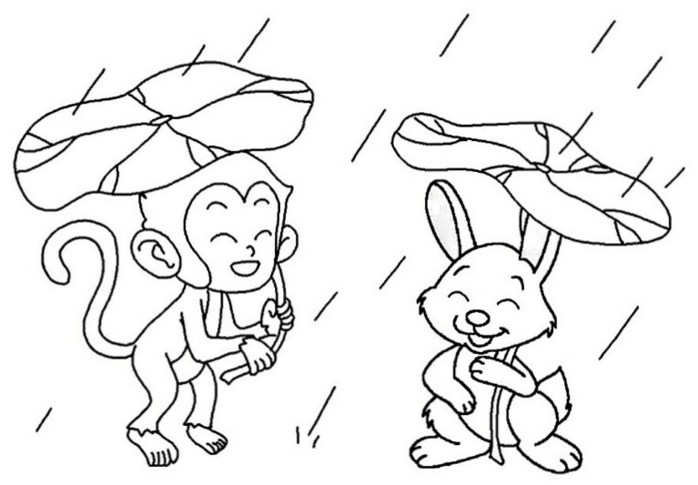
提示：图上有哪几种动物? 它们在干什么?

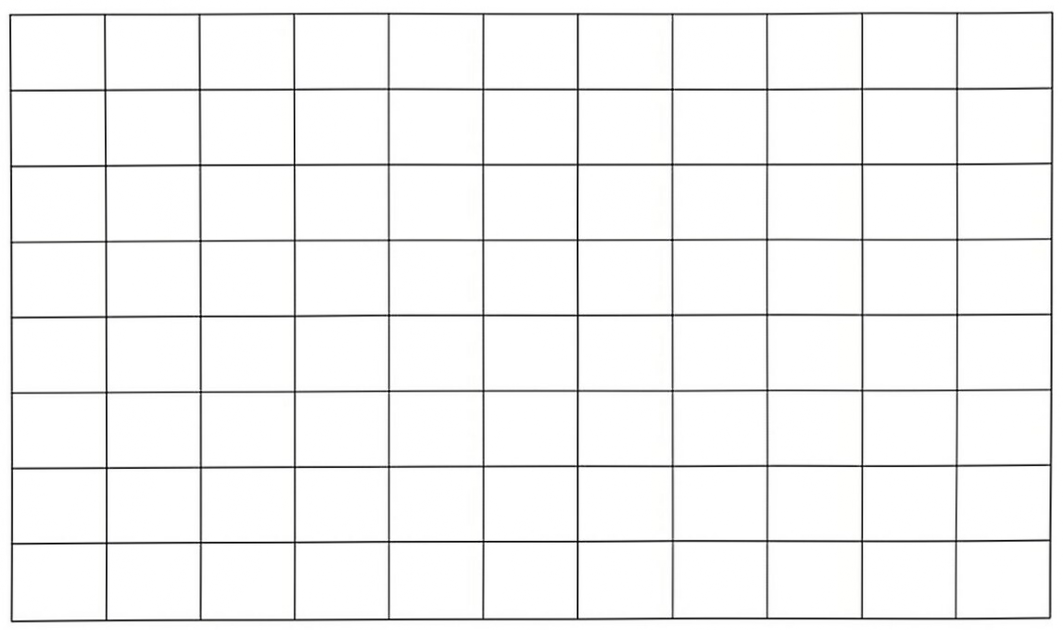

参考答案
- 我会写词语。(30分)
女子、可是、先天、东西、即使
竹叶、小马、开关、人口、日用
二、给生字(或者画横线的字)选择正确的读音，画“✔”(20分)
秋(qiū quī) 江(jāng jiāng) 步(bù pù)
✔
✔
✔
家(jiā jiē) 南(nán lán) 春(chūn chēn)
✔
✔
✔
妹妹放学回来，拿起一(yī yí yì)个苹果，二话不说就咬了一(yī yí yì)口。
✔
✔
✔
小白兔在草地(dì de)上飞快地(dì de)跑。
✔
✔

三、用“✔”给画横线的字选择正确的读音。(9分)
许多(xǚ xǔ) 尾巴(wiě wěi) 旁边(páng bàng)
✔
✔
✔
军队(jūn jǖn) 进步(jìn jìng) 高大(gāo giāo)
✔
✔
✔
到处(cù chù) 很久(jǒu jiǔ) 医院(yàn yuàn)
✔
✔
✔

四、填空(19分)
1.之计在于春，之计在于晨。
一
日
日
一

2.气，树黄,片从树落来。
下
上
片
一
了
叶
了
凉
天
3.江南采莲，莲何。
田
田
叶
可

4.寸光阴寸金，寸金难买寸光阴。
一
一

五、小动物们在雪地里能画什么画?连一连。(4分)

小鸡 小鸭 小狗 小马

枫叶 月牙 竹叶 梅花

六、数一数，写汉字。(3分)
只小鸡 个苹果 滴雨
六
十
七

七、看图写话。(15分)
提示：图上有哪几种动物? 它们在干什么?
下雨天，猴子撑着伞在森林小径蹦跳。这时，兔子也举着小伞一蹦一跳地过来。它们相视一笑，雨滴打在伞上，像欢快的音符。猴子说：“这雨真大呢。”兔子点头。它们各自撑伞，相伴在雨中，享受这特别的雨天时光。

